DEJ SI BACHA!
Co se stalo? Může se to stát znovu? Prohlédni okolí, zjisti, co se stalo!
Je tam nějaký nebezpečný předmět? (Střepy, ostrý nůž.) Opatrně ho odstraň, ať se neporaníš ty nebo někdo další.
Je tam kluzko? Jsou tam díry? Neběhej, choď opatrně!
Je tam krev? Vezmi si rukavice!

ZAVOLEJ SI POMOC!
Jsou kolem dospělí? ZAVOLEJ nějakou dospělou osobu.
Nevíš, co máš dělat? ZAVOLEJ 155! Na dispečinku ti poradí a sami posoudí situaci.
Jsi tam sám? ZAVOLEJ si kamaráda nebo ještě lépe někoho dospělého!

JAKO BY SPAL? (je v bezvědomí?)
1. Zavolej na něho! Nereaguje?
2. Zatřes s ním! Nereaguje?
3. Zakloň hlavu! Dýchá?
4. Zkontroluj dýchání!
5. Zavolej 155 a nech si poradit!
Kontroluj dýchání až do příjezdu záchranky!
Pořád drž hlavu zakloněnou!

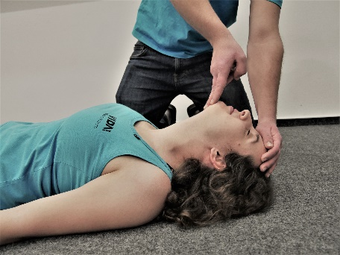

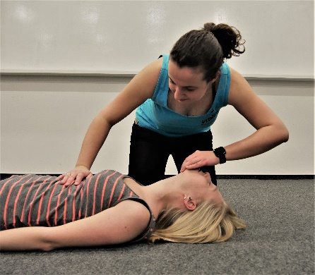

Nedýchá?
Volej 155 a nech si poradit! Stlačuj silně a rychle hrudník a nepřestávej!

Poznámky:

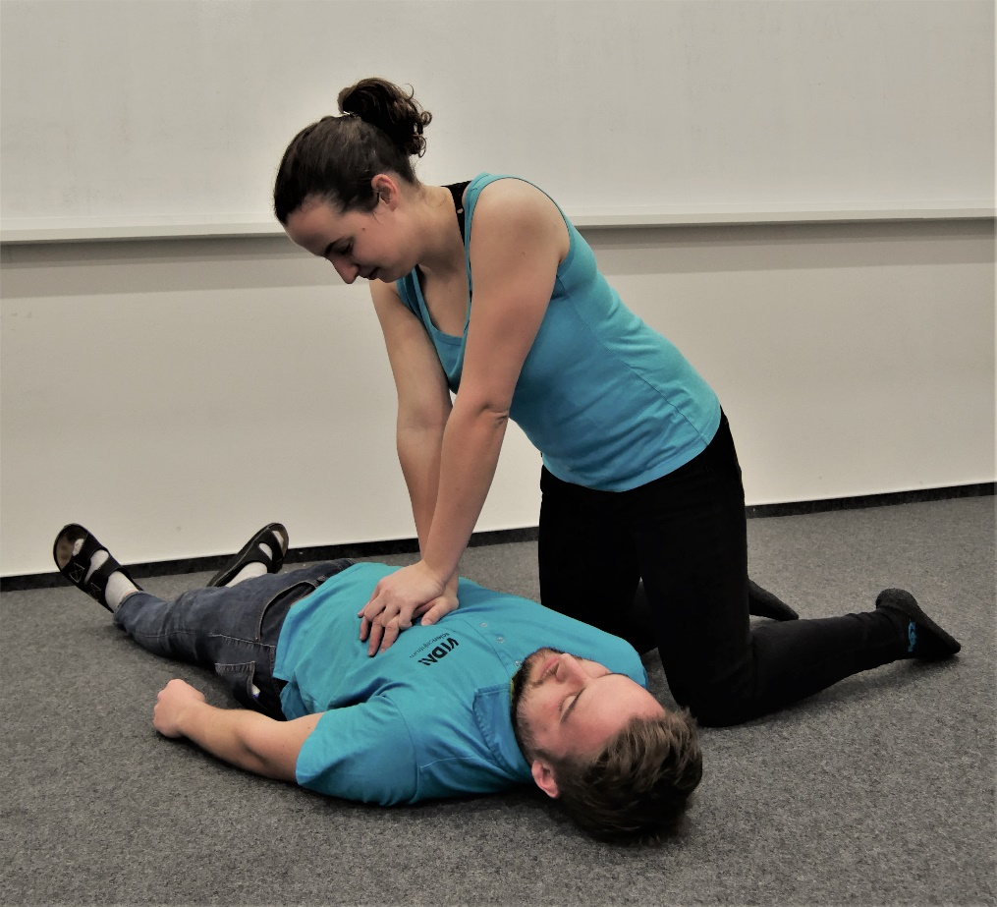

JE TAM KREV?
Teče krev? Podívej se jak moc! Umyj ránu!
Teče trochu či pomalu? Zavaž to.
Teče hodně či rychle? Vezmi si rukavice, tlakem v ráně krvácení zastav a volej 155!

Poznámky:

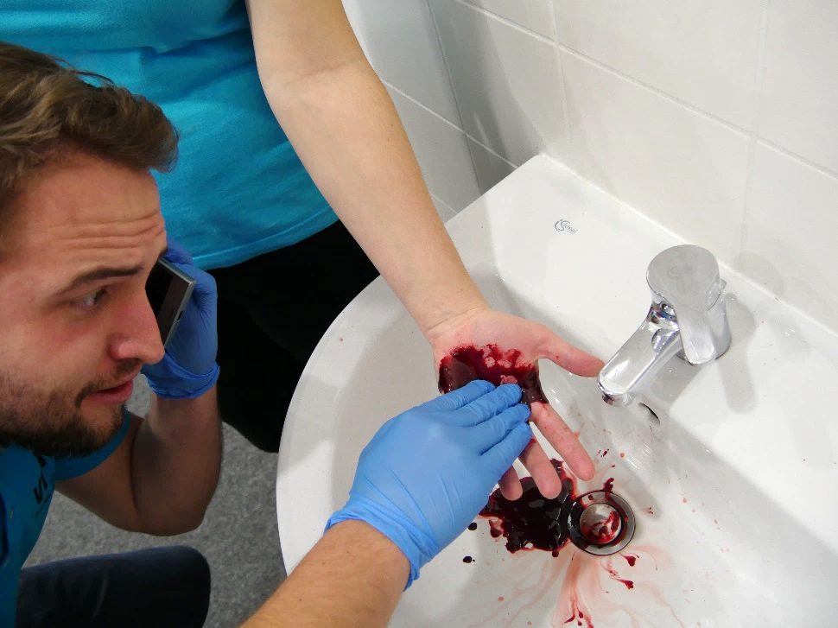
155!

BOLÍ TO? PODÍVEJ SE NA TO!
Může s tím hýbat?
Může se na to postavit?
Ano? Stačí chladit, stáhnout, počkat, když se to nezlepší nebo nateče, k doktorovi.
Ne? K doktorovi hned!
Je tam modřina?
Je na břiše? Volej 155!

Je popálený? Chladit, dokud je to příjemné!
Poznámky:


věda bez hranic

PRVNÍ
POMOC
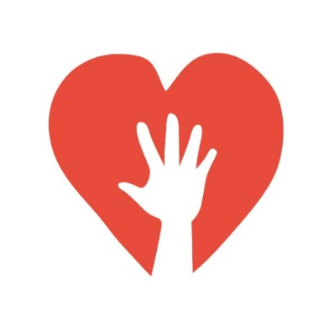
DO KAPSY

